附件8

大赛联络员报名回执

|  |  |  |  |
| --- | --- | --- | --- |
| 姓 名 |  | 职 务 |  |
| 参赛类别 |  | | |
| 所在单位 |  | | |
| 联系方式  （手机号必填） |  | | |
| 单位盖章 | 2025年 月 日 | | |

备注：1.参赛类别：博创赛、留创赛。如两项赛事均参加，可填写博创赛和留创赛。

1. 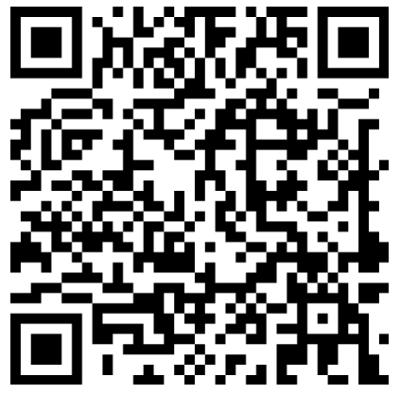请于7月10日前扫描下方二维码填报联络员信息并上传盖章回执。